Oznaki Wiosny. Żaba

- Zaprowadź żabkę na kamień by mogła odpocząć

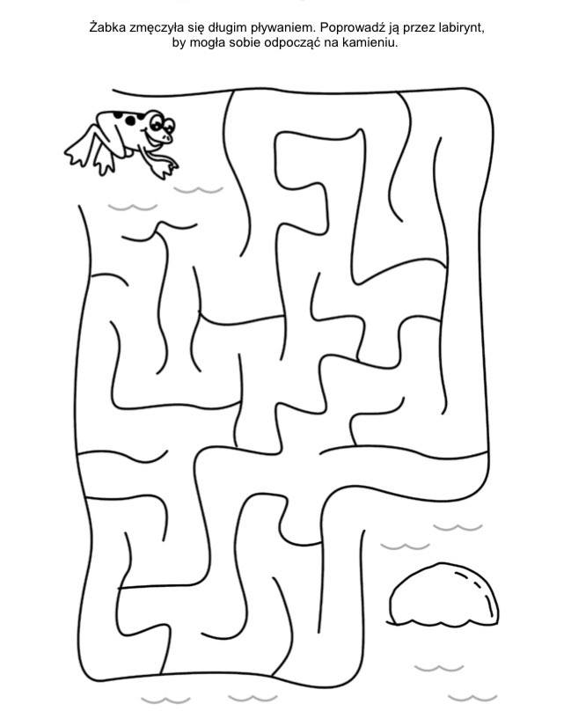

3. Wykonaj żabę z kolorowego papieru.

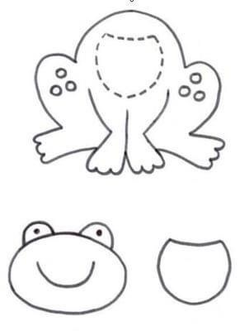

Odejmowanie

- Wykonaj obliczenia.



